Что такое метод проектов
Метод проектов это модель обучения, которая вовлекает ученика в процесс решения сложных проблем.
Проекты для поддержки учебных возможностей могут строиться на различном учебном материале и могут быть разработаны для учеников самого разного возраста. Однако всем проектам свойственны общие черты.
Проекты базируются на таких вопросах, ответы на которые не могут быть получены зубрежкой. Проекты ставят ученика в активную позицию - человека, который исследует, решает проблемы, принимает решения, изучает, документирует свою деятельность. Проекты служат отдельным значимым целям обучения, они являются не просто добавками и дополнениями к "настоящему" учебному курсу.
Проект – это просто другая форма организации обучения, при которой учитель выступает в роли консультанта и помощника в поиске ресурсов, а учащиеся предстоит самостоятельно проводить реальные исследования, искать ответы на реальные жизненные вопросы и представлять конкретные результаты своей работы.
Именно из-за активной роли учащегося проекты пользуются такой популярностью у учеников.

Исследование возможностей поисковых машин
После завершения проекта учащиеся смогут:
- Осуществлять сбор, анализ, систематизацию информации из разных источников;
- Работать в группе;
- Осуществлять поиск информации в поисковых машинах;
- Искать информацию в сети Интернет используя язык запросов;
- Свободно ориентироваться в информационном пространстве сети Интернет;
- Правовые аспекты использования информации из сети Интернет.



То, что трудно творить, следует делать с великой настойчивостью.
Конфуций

Контактная информация

ФИО: Кирьянова Е.В.
Адрес: г.Курган, МОУ «Лицей №12»
E-Mail:
Телефон: 57-31-10


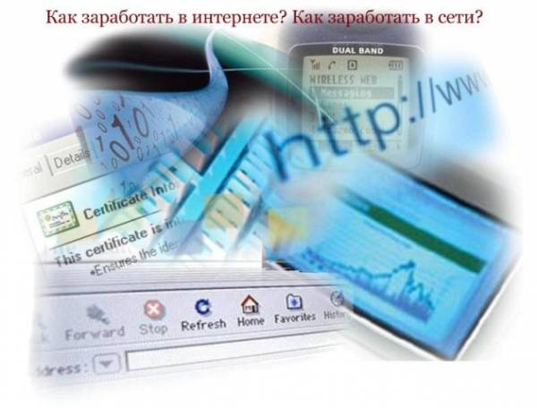
Исследование возможностей поисковых машин
Внутри буклета
Роль учителя
Я буду организатором деятельности, консультантом и коллегой по решению проблемы, добыванию необходимых знаний и информации из различных источников (книги, Интернет).
Буду осуществлять сопроводительную деятельность по исследовательской деятельности.
Роль учащихся
Учащиеся - не пассивные ученики в моем классе. Они будут работать в группах и учиться работать с другими. Им будут созданы условия для выбора и осознания ответственности за свой выбор; понимания что результаты работы каждого нужны всей группе.
Учащиеся принимают решения о руководстве и содержании их проектов и они будут обеспечены ресурсами, помогающими принимать хорошие решения. Дети будут учиться самостоятельно приобретать необходимые знания, применять их на практике для решения разнообразных возникающих проблем.
Дети научатся понимать, где и каким образом приобретенные ими знания могут быть применены в окружающей их действительности.
Работа в проекте позволит проявить себя индивидуально или в группе, попробовать свои силы, приложить свои знания, принести пользу, публично показать достигнутый результат.

Роль родителей
Важно, что все мы сможем взаимодействовать во время работы в проекте. Ваш ребенок, возможно, нуждается в дополнительном компьютерном времени, доступе к ресурсам нашего учебного сообщества через Интернет, и времени, чтобы работать в группе.
Ваша поддержка в течение всего проекта может быть очень важна для результатов обучения.

